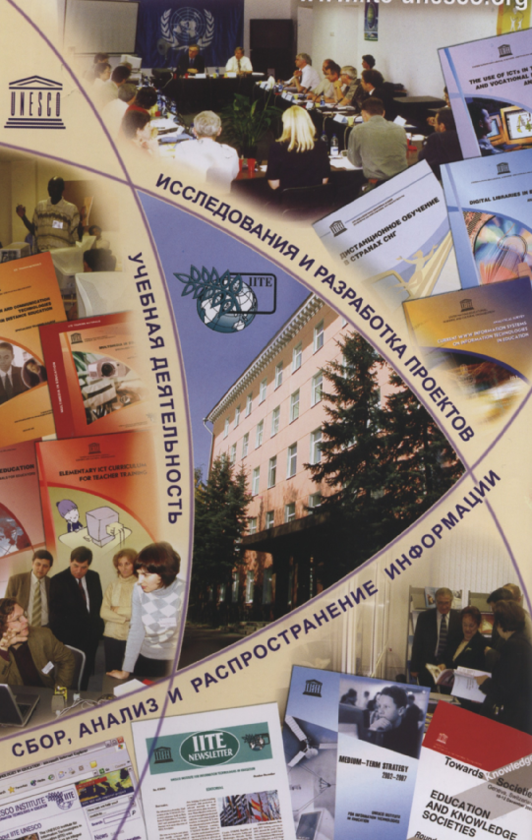
Рекомендации семинара
«Муниципальный опыт:
инновации, творчество, стандарт»
15 декабря 2015 года
Г. Белая Калитва

Рекомендации семинара для руководителей образовательных организаций общего и дополнительного образования по проблеме: «Муниципальный опыт: инновации, творчество, стандарт»

1.Разработать программы по работе с одарёнными детьми в соответствии с действующими нормативно-правовыми документами.

1. Обеспечить условия для дистанционной поддержки образования одарённых детей и детей с повышенной учебной мотивацией в соответствии с 273-ФЗ и требованиями ФГОС общего образования и Концепцией развития дополнительного образования.

2. В целях успешной реализации ФГОС общего образования и Концепции развития дополнительного образования обеспечить интеграцию общего и дополнительного образования.

3. С цель повышения качества образования (достижения планируемых личностных, метапредметных, предметных результатов) организовать освоение педагогами технологий смешанного обучения (в том числе, дистанционных).

4. Обеспечить в рамках сетевого взаимодействия диссеминацию лучших практик и инновационных проектов в муниципальном образовательном пространстве:

*использования сетевых образовательных ресурсов Интернет-проекта «Дневник.ру» (в том числе, приложения ЯКласс);

*проекта МБОУ СОШ № 7 «Школьный мини-техноцентр» как центра социальной адаптации, исследовательской и проектной деятельности учащихся;

*Интернет-проекта Сушковой Г.Е, МБОУ Ленинской СОШ «Apple-radio» как центр социальной адаптации учащихся и сетевого взаимодействия образовательных организации.

*сетевого тьютор-проекта Шишовой О.А. «Учимся и учим» по использованию электронных образовательных ресурсов для реализации активных и интерактивных форм и методов обучения».

